Ребёнок-дошкольник активно стремится узнать об окружающем его мире как можно больше. Наряду с игровой активностью, огромное значение в развитии личности ребёнка имеет познавательная деятельность, в процессе которой формируется способность к начальным формам обобщения, умозаключения. У детей возникает интерес, когда они сами могут обнаружить новые свойства предметов, их сходство и различия, предоставление им возможности приобретать знания самостоятельно.
Усваивается всё прочно и надолго, когда ребёнок слышит, видит и делает сам.
Потребность ребёнка в новых впечатлениях лежит в основе возникновения и развития исследовательской (поисковой) деятельности, направленной на познание окружающего мира. Чем разнообразнее и интенсивнее поисковая деятельность, тем больше новой информации получает ребёнок, тем быстрее и полноценнее развивается его речь.
В связи с этим, особый интерес представляет детское экспериментирование.
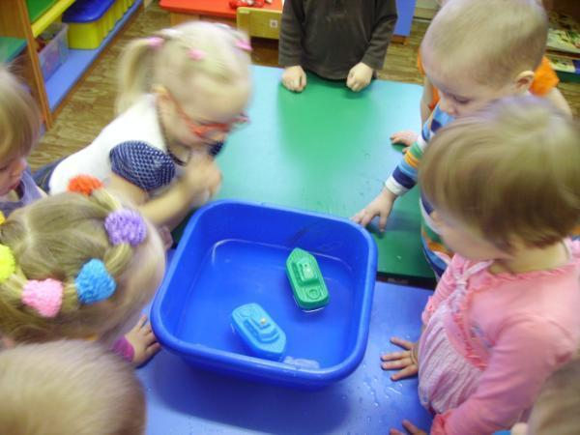
В процессе детского экспериментирования дети учатся
v Видеть и выделять проблему
v Принимать и ставить цель
v Анализировать объект или явление
v Выделять существенные признаки, связи
v Выдвигать гипотезы, строить сложные предложения
v Отбирать материал для самостоятельной деятельности
v Делать выводы

Ребёнку по природе присуща ориентация на познание окружающего мира и экспериментирование с объектами и явлениями реальности.
Познавая окружающий мир, он стремится не только рассмотреть предмет, но и потрогать его руками, языком, понюхать, постучать им и др. Он задумывается о таких физических явлениях как замерзание воды зимой, выпадение осадков, распространение звука в воздухе, в воде и др.
В нашей группе созданы условия для развития познавательной и речевой деятельности ребёнка средствами экспериментальной деятельности.
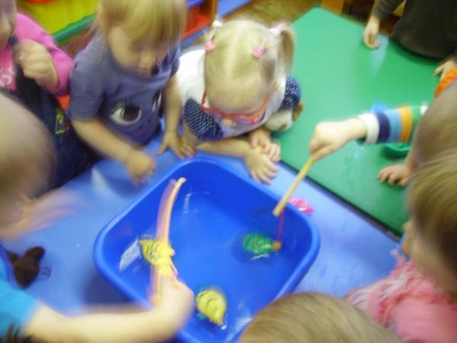
- Мы проводим опыты с объектами живой и неживой природы (с растениями, насекомыми, воздухом, водой, песком, землёй);
- Знакомимся с различными свойствами веществ (твёрдость, мягкость, сыпучесть, вязкость, плавучесть, растворимость);
- Знакомим с основными видами движения (скорость, направление);
  - При проведении опытов знакомим детей с правилами техники безопасности.
Опыты и эксперименты проводятся разные: демонстрационные (педагог сам проводит опыт и демонстрирует его; а дети следят за ходом и результатами) и фронтальные (объекты эксперимента находятся в руках у детей) – те и другие учат детей наблюдать, анализировать, делать выводы.
Большую радость, удивление и даже восторг дети испытывают от своих маленьких и больших «открытий», которые вызывают у них чувство удовлетворения от проделанной работы.
В процессе экспериментирования (самостоятельного или под руководством взрослого) дети получают возможность удовлетворить присущую им любознательность (почему? зачем? как? что будет, если…?), почувствовать себя учёным, исследователем, первооткрывателем.
Поощряя детскую любознательность, утоляя жажду познания маленьких «почемучек», направляя их активную деятельность, мы способствуем развитию у ребёнка познавательной активности, логического мышления, связной речи.
Известно, что ни одну воспитательную или образовательную задачу нельзя успешно решить без плодотворного контакта с семьёй и полного взаимопонимания между родителями и педагогами, так как каждая минута общения с ребёнком обогащает его, формирует его личность.
Чтобы у ребёнка поддерживался познавательный интерес, стремление узнать новое, выяснить непонятное, желание вникнуть в сущность предметов, явлений, действий рекомендуем и родителям в домашних условиях проводить простейшие опыты и эксперименты.
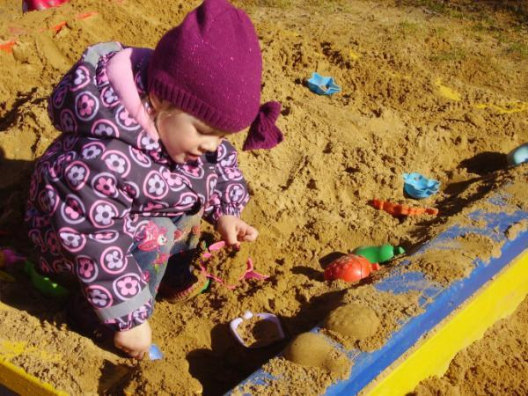

Что дает ребенку деятельность экспериментирования?

Во-первых, у детей формируются реальные представления об окружающем; во-вторых, на основе чувственного опыта развиваются все психические процессы. И, главное, усвоив многообразие способов познания мира, ребенок будет стремиться к экспериментированию, чтобы стать настоящим исследователем и первооткрывателем.
Задачи исследовательской деятельности и экспериментирования специфичны для каждого возраста.

В младшем дошкольном возрасте – это:
- вхождение детей в проблемную игровую ситуацию (ведущая роль педагога);
- активизация желания искать пути разрешения проблемной ситуации (вместе с педагогом);
- формирование начальных предпосылок поисковой деятельности (практические опыты).
На таких занятиях как «В царстве царя разноцвета», « Коврик для друга» и т.п. дети, экспериментируя с краской и белилами или краской и водой, получают светлотные оттенки краски, узнают, что краска бывает светлой и темной, и как это происходит. Например, на занятии «Цветные льдинки» воспитатель рассказывает о том, что у снеговика день рожденье, и он хочет украсить свой дом льдинками разных оттенков, но у него краска только одного цвета (красная). Что же ему делать? Выслушав ответы детей, воспитатель предлагает им приготовить для льдинок воду двух оттенков. Каждый ребенок, под руководством воспитателя, делает сначала светло-красную воду, набирая на кисточку немного красной краски и разводя ее в воде, а затем темную воду трижды набирая на кисточку краску.
Цель занятий с использованием игрового экспериментирования и собственно исследовательской деятельности – обеспечить детей арсеналом исследовательских действий, расширить их представления о предметах и явлениях окружающего мира, их свойствах и взаимоотношениях.
На занятиях по ознакомлению с окружающим миром мы проводили с детьми эксперименты: «Тонет, не тонет», «Горит ли вода», «Соль, сахар и песок в воде», «Почему мы промокаем под дождем», «Что будет, если положить семена в воду», «Зачем поливать цветы» и т.п. . Например, при проведении эксперимента «Тонет, не тонет» перед детьми разложили деревянные и металлические предметы разных размеров и форм. Воспитатель показывает детям, какой либо предмет спрашивает что это, из чего сделан (дерево или железо), какой это предмет (деревянный, железный). А как вы думаете, утонет этот предмет или нет, после этого предмет опускался в таз с водой, и проверялась правильность ответа. Предметы, которые тонули, выкладывались с правой стороны от тазика, которые не тонули с левой стороны. После чего дети с помощью воспитателя делали вывод, что деревянные предметы не тонут, а металлические тонут.
Исследовательская, поисковая активность – естественное состояние ребенка.
Принципиальное и очевидное различие между исследованием ребенка и ученого заключается в общем итоге: ученый открывает новое знание для всего человечества, а то новое, что открывают дети, – это субъективная новизна, лишь для них самих.

Что препятствует развитию исследовательской деятельности ребенка?
Одинаково неблагоприятными представляются две противоположные ситуации:
1. Условия, при которых все действия ребенка наталкиваются на неизменное сопротивление, тогда всякая активность, прежде всего поисковая, обесценивается в глазах ребенка, воспринимается им как бессмысленная и ведущая к наказанию. Ребенок постепенно убеждается, что поиск опасен и не сулит удачи.
2. Если все желания ребенка удовлетворяются немедленно и безо всяких усилий с его стороны, если родители оберегают его от малейшего проявления самостоятельности, если он выключен из контакта со сверстниками, в процессе которого волей-неволей приходится самостоятельно отстаивать свои интересы – потребность в поисковой активности также не развивается, угасает.
Следовательно, необходимы преодолимые препятствия, развивающие вкус к поиску путей их преодоления. При этом необходимо подобрать содержание, доступное детскому пониманию. Например, окружающий мир, природа наиболее близки и понятны дошкольнику, и исследования в этой области для него интересны и занимательны.
Проведение исследования не должно быть жёстко привязано к рамкам одного отдельного занятия. Гораздо полезнее осуществлять его в свободное время и с небольшими подгруппами детей, в виде исследовательского проекта.

Открытое занятие:
Игрушки – наши лучшие друзья!
Цели: вызвать интерес ребенка в поисковой исследовательской деятельности через игру-путешествие, где ребенок совершает некоторую прогулку в мир игрушек, манипулирует с ними, разрешает проблемную ситуацию в ходе такого путешествия.
Задачи: продиагностировать, что знают дети о необходимости соблюдения порядка в помещении (в группе), о необходимости убирать игрушки на место, быть бережными в отношении игрушек.
Материал: игрушки(разбросанные по группе), игровой персонаж-щенок Тобик, атрибуты для игры в «Лошадки».
Описание: Воспитатель: Что случилось? Что случилось у нас в группе? Кто же раскидал все наши игрушки? Дети проходят в группу и видят разбросанные игрушки по группе.
Тобик: «Здравствуйте ребятки, это я, Тобик, маленький щенок. Я у вас тут поиграл немного. Вот посмотрите(по показу воспитателя),как весело я катался на мячиках!»
Воспитатель: Ой, ребята, а кто же уронил нашу лошадку? Давайте мы ее поднимем, пожалеем(дети помогают воспитателю поднять лошадку, гладят ее). Может кто- то знает стишок про лошадку?
Детки рассказывают для лошадки стихотворение А.Барто «Я люблю свою лошадку».
Воспитатель: А давайте поиграем в игру «Лошадки»...Ой ,ребята, а мы не сможем играть. Почему? Как вы думаете? Посмотрите вокруг, что не так?
Дети оглядывают группу и приходят к выводу : кругом раскиданы мячики.
Воспитатель: Ребята, как вы думаете, что нужно сделать, чтобы мы смогли поиграть?
Ответы детей: убрать мячи.
Воспитатель: А куда мы уберем мячи?
Дети: На место, в корзину.
Дети дружно убирают мячики, и Тобик тоже помогает им.
Воспитатель: Вот какие мы молодцы! А теперь мы сможем поиграть в нашу любимую игру «Лошадки»?
Дети: Да!
Проводиться игра «Лошадки»
Воспитатель:
Цок, цок, цок, цок!
Я лошадка — серый бок!
Я копытцем постучу,
Если хочешь – прокачу!
Посмотри, как я красива,
Хороши и хвост, и грива.
Цок, цок, цок, цок!
Я лошадка – серый бок!
На столе лежит разобранная пирамидка.
Тобик: Ребята, а я тоже умею собирать игрушки, можно я уберу пирамидку?
Воспитатель: Разрешим Тобику убрать пирамидку?
Дети: Да!
Тобик прячет под стол части пирамидки.
Воспитатель: Ребята ,правильно Тобик убрал пирамидку?
Дети: Нет!
Воспитатель: Давайте покажем Тобику как это нужно сделать.
Дети складывают правильно пирамидку и убирают ее на место.
Воспитатель: Ребятки, как красиво у нас в группе, когда все игрушки убраны по своим местам! Игрушки – это наши друзья. Их нужно любить ,не ломать и убирать после игры на место(т.е. не разбрасывать).А если мы этого делать не будем то что может случиться с игрушками?
Ответы детей.
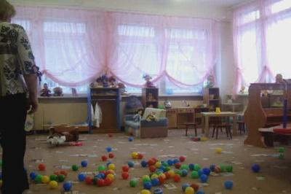

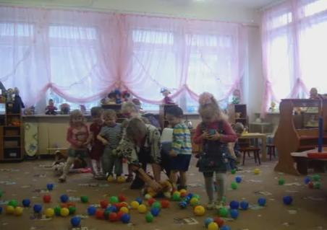

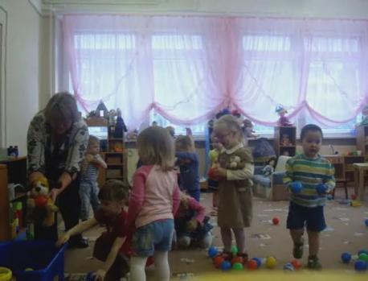

Приложение №1
Анкета
ДЕТСКОЕ ЭКСПЕРИМЕНТИРОВАНИЕ В СЕМЬЕ
- ФИО ребенка ________________________________________________
- 2. В чем проявляется исследовательская активность Вашего ребенка? (нужное подчеркнуть)
а) любит узнавать новое из разных источников (просмотр телевизионных передач, чтение детских энциклопедий, рассказы взрослых)
б) пробует создавать что-то новое из обычных предметов, веществ.
3. С какими предметами и материалами любит экспериментировать Ваш ребенок? (с водой, моющими средствами, стеклами, бумагой, тканью)

4. Бывает ли так, что начатое в детском саду экспериментирование ребенок продолжает дома?
Если да, то как часто? (часто, редко, всегда, никогда), и какие

5. Как вы поддерживаете интерес ребенка к экспериментированию (нужное подчеркнуть):
- проявляю заинтересованность, расспрашиваю;
- оказываю эмоциональную поддержку, одобряю;
- сотрудничаю, т.е. включаюсь в деятельность;
-другие методы (какие именно?).

6. Какие из наиболее ярких открытий для самих себя, по Вашему мнению, сделал Ваш ребенок?

7. Чем радует и удивляет Вас Ваш ребенок (любознательностью, познавательной активностью, чем-то другим)

8. Что вам больше по душе: когда ребенок самостоятельно познает окружающий мир или при тесном взаимодействии с родителями?

Приложение №2

ВАРИАНТЫ СОВМЕСТНОЙ ИССЛЕДОВАТЕЛЬСКОЙ ДЕЯТЕЛЬНОСТИ ДЕТЕЙ И РОДИТЕЛЕЙ В ХОДЕ ИСПОЛЬЗОВАНИЯ ЕСТЕСТВЕННЫХ СИТУАЦИЙ ДОМА.
v В ванной комнате разрешить играть с пустыми баночками, флаконами, мыльницами (Куда больше воды поместилось? Куда вода легче набирается? Откуда воду легче вылить? Чем быстрее набрать воду в ванночку ведром или губкой?)
Это поможет ребенку исследовать и определять характеристику предметов, развивать наблюдательность.
v Экспериментировать с предметами (тонут или плавают в воде). Как думаешь, утонет бутылка или нет? Что будет, если в нее набрать воды? Сколько, по-твоему, воды нужно набрать, чтобы утонула? Если прижмешь, а потом отпустишь, что будет?
Это поможет понимать, что такое объем, делать открытия и смелее экспериментировать.
v Уборка комнаты (как ты считаешь, с чего нужно начать? Что для этого нужно? Что ты сделаешь сам? В чем тебе понадобиться помощь?)
подобная ситуация развивает наблюдательность, умения планировать и рассчитывать свои силы.
v Поливка цветов (всем ли растения надо одинаково поливать? Почему? Можно ли побрызгать все растения водой, а рыхлить землю у всех растений?)
это поможет воспитать бережное отношение к природе и сформировать знания о растениях, способах ухода за ними.
v Ремонт в комнате (какого цвета обои ты хотел бы видеть в своей комнате? На что бы тебе приятно было смотреть? Как думаешь, где лучше всего повесить твои рисунки?)
это поможет ребенку научиться высказывать суждения, фантазировать, аргументировать свою точку зрения.

Приложение №3
ПАМЯТКА ДЛЯ РОДИТЕЛЕЙ
ЧЕГО НЕЛЬЗЯ и ЧТО НУЖНО ДЕЛАТЬ
для поддержания интереса детей к познавательному эксперементированию

Не следует отмахиваться от желаний ребенка, даже если они вам кажутся импульсивными. Ведь в основе этих желаний может лежать такое важнейшее качество, как любознательность.
Нельзя отказываться от совместных действий с ребенком, игр и т.п. – ребенок не может развиваться в обстановке безучастности к нему взрослых.
Сиюминутные запреты без объяснений сковывают активность и самостоятельность ребенка.
Не следует бесконечно указывать на ошибки и недостатки деятельности ребенка. Осознание своей неуспешности приводит к потере всякого интереса к этому виду деятельности.
Импульсивное поведение дошкольника в сочетании с познавательной активностью, а также неумение предвидеть последствия своих действий часто приводят к поступкам, которые мы, взрослые, считаем нарушением правил, требований. Так ли это?
Если поступок сопровождается положительными эмоциями ребенка, инициативностью и изобретательностью и при этом не преследуется цель навредить кому-либо, то это не проступок, а шалость.
Поощрять любопытство, которое порождает потребность в новых впечатлениях, любознательность: она порождает потребность в исследовании.
Предоставлять возможность действовать с разными предметами и материалами, поощрять экспериментирование с ними, формируя в детях мотив, связанный с внутренними желаниями узнать новое, потому что это интересно и приятно, помогать ему в этом своим участием.
Если у вас возникает необходимость что-то запретить, то обязательно объясните, почему вы это запрещаете и помогите определить, что можно или как можно.
С раннего детства побуждайте доводить начатое дело до конца, эмоционально оценивайте его волевые усилия и активность. Ваша положительная оценка для него важнее всего.
Проявляя заинтересованность к деятельности ребенка, беседуйте с ним о его намерениях, целях (это научит его целеполаганию), о том, как добиться желаемого результата (это поможет осознать процесс деятельности). Расспросите о результатах деятельности, о том, как ребенок их достиг (он приобретет умение формулировать выводы, рассуждая и аргументируя)

